

**KARADENİZ TEKNİK ÜNİVERSİTESİ**

**İKTİSADİ VE İDARİ BİLİMLER FAKÜLTESİ**

**YÖNETİM BİLİŞİM SİSTEMLERİ**

**ÜRETİM YÖNETİMİ**

**Proje Tipi:**

Excel

**Projenin İlgili Olduğu Alan:**

Karma Üretim Planı

**Proje Sahipleri:**

***385215 – Burak Şentürk***

**Proje Danışmanı:**

**Dr. Öğr. Üyesi İbrahim YILDIRIM**

**PLANLAMA NEDİR?**

Planlama, belirli amaçlar, geçmiş veriler, tecrübeler, öngörüler ve trendler doğrultusunda, çeşitli kısıtlamalara da uyacak şekilde geleceğe dair kararlar alma olarak tanımlanabilir. Kurumlar için planlama, kurumsal hedeflere ulaşmak yolunda kuruma ait kaynakların gerçekleştirmesi gereken görevleri ve bu görevlerin zamanlamalarını belirlemektir.

Bu bağlamda "Kaynaklar" ile kastedilen satın alma, üretim, satış, finans, insan kaynakları, vb. tüm kurumsal fonksiyonları yerine getirmede rolü olan tesisler, makineler, donanımlar, ekipmanlar, malzemeler gibi unsurlar ile görevlerde rol alan tüm çalışanlar olarak düşünülebilir. Her kurumun planlamaya ihtiyacı vardır. Geleceğe dönük planlama yapmayan bir kurum, işlerini tamamen şansa bırakmış demektir ve bu kurum için her türlü gelişme muhtemelen sürpriz etkisi yaratacaktır.

Bizim işletmemizde istemdeki değişimler normal mesai, fazla mesai ve fason üretim stratejilerini kullanıyor. İşletmenin beklediği talep düzeyi aşağıda verilmiştir.

|  |  |  |  |  |  |  |  |  |  |  |  |  |
| --- | --- | --- | --- | --- | --- | --- | --- | --- | --- | --- | --- | --- |
| DÖNEM | 1 | 2 | 3 | 4 | 5 | 6 | 7 | 8 | 9 | 10 | 11 | 12 |
| TALEP(*1000 adet) | 20 | 24 | 35 | 32 | 36 | 18 | 23 | 37 | 24 | 30 | 45 | 27 |

Üst yönetim; daha önceden üretim hızını aşan talep miktarlarında fason üretimi tercih etmekteydi ancak artan fason üretim maliyeti ve siparişin hızlı teslimindeki rekabet nedeniyle diğer stratejiler de değerlendirilerek en ekonomik karma stratejiyi bulmaya karar vermiştir.

•Bu amaçla üretim sistemi karakteristikleri aşağıda verilenler gibidir:

• Normal mesaide dönem başına üretilebilecek en fazla miktar: 25 (1.000) adet

• Fazla mesaide dönem başına üretilebilecek en fazla miktar: 6 (1.000) adet

• Fason üretimde dönem başına üretilebilecek en fazla miktar: Sonsuz (istenildiği kadar yaptırılabilmekte)

• Normal mesaide ürün üretme maliyeti: 40₺/adet

•Fazla mesaide ürün üretme maliyeti: 50₺/adet

•Fason üretimde ürün üretme maliyeti: 55₺/adet

•Bir adet ürünü bir dönem için stokta tutma maliyeti :2₺/(adet*dönem)

•Parantez içindeki değerler, hangi dönem için üretim yapıldığını göstermektedir.

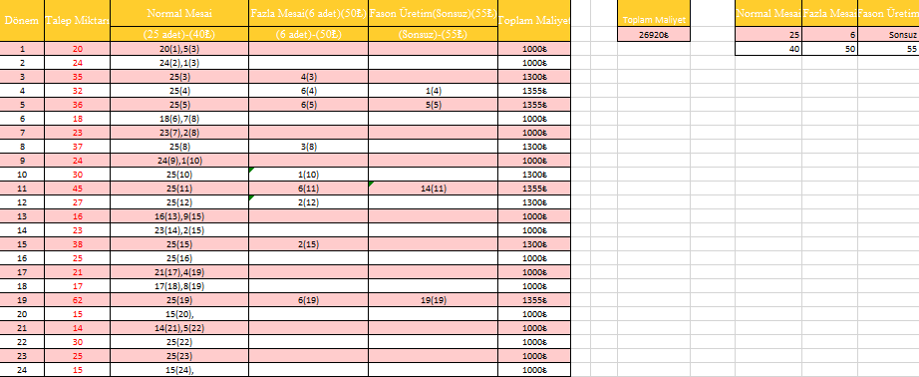

Öncelikle dönem 1’i ele alalım. Bu dönemdeki istem miktarı 20 adettir. En düşük maliyet, normal mesaideki üretim maliyeti olduğundan, bu 20 adetin normal mesaide yapılmasına karar verilir. Dönem 2 için de durum aynıdır ve 24 adetlik istem, normal mesai ile karşılanır. Ancak dönem 3’teki istem miktarı 35 adettir ve o dönem için normal mesai üretim kapasitesi olan 25 adeti aşmaktadır. Kapasiteyi aşan 10 adet için dört farklı seçenek durum vardır:

•Adet başına 50 TL’lik maliyetle dönem 3’de fazla mesai kullanmak

•Adet başına 55 TL’lik maliyetle dönem 3’de fason üretim kullanmak

•Dönem 2’de kullanılmayan normal mesai kapasitesini (25–24=1) kullanmak [Bu durumda üretilen her bir ürün, bir dönem stokta bekleyeceğinden ürün başına maliyet (40+2=) 42 TL olur

•Dönem 1’de kullanılmayan normal mesai kapasitesini (25–20=5) kullanmak [Bu durumda üretilen her bir ürün, stokta iki dönem bekleyeceğinden ürün başına maliyet (40+4=) 44 TL olur] Doğal olarak bu, belirlilik altında karar verme durumuna bir örnektir ve en ekonomik olan değer seçilir. 10 adetin 1’inin dönem 2’de normal mesai ile, geri kalan 5’inin dönem 1’de normal mesai ile, 4’ününde dönem 3’ün fazla mesaisinde üretilmesine karar verilir. Bu şekilde dikkatli bir geri izleme ile problemin çözümü sürdürülür.

Formun Üstü